**Кейс-задача**

«Реализация сортировки и поиска»

**Выполнение работы:**

Для реализации сортировки необходимо добавить событие «Click» для кнопки «buttonSort». В данном событии следует указать команду, которая при вводе наименования столбца, по которому будет осуществлять сортировка и нажатии на кнопку «Сортировать», будет выполнять сортировку записей по данному столбцу по возрастанию.

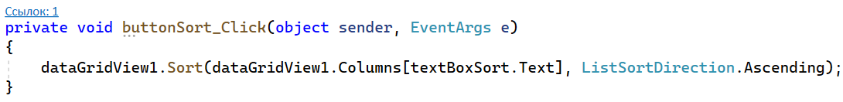

Рисунок 1 - Событие "buttonSort_Click"

Для реализации функции поиска необходимо использовать конструкцию switch-case. Каждый case отвечает за поиск соответствий в соответствующей таблице. На примере case 1 для таблицы «Склад» будет рассмотрен примерный принцип работы. Первая команда создает подключение к MySql, в скобочках переданы необходимые параметры. Далее открывается подключение, создается новый адаптер, согласно введенному в textBoxSearch пользователем тексту осуществляется поиск соответствий среди данных таблицы «Sklad» базы данных «Magazin_avtozapchastey» и создается новая таблица. При помощи адаптера ранее созданная таблица заполняется выбранными данными, из таблицы «Sklad». DataSource задает источник данных. Затем скрывается столбец, содержащий первичные ключи. И наконец, подключение закрывается.

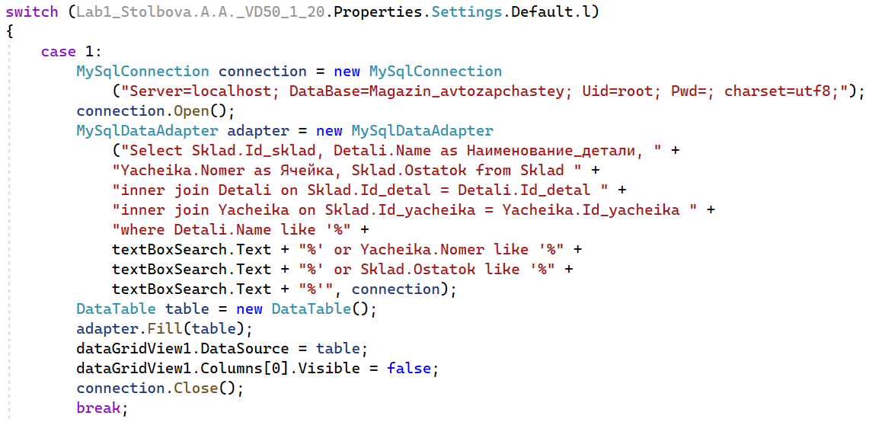

Рисунок 2 - Конструкция case 1 для поиска в таблице "Sklad"

Результат работы case 1 для осуществления поиска в таблице «Склад» показан на рисунке 3.

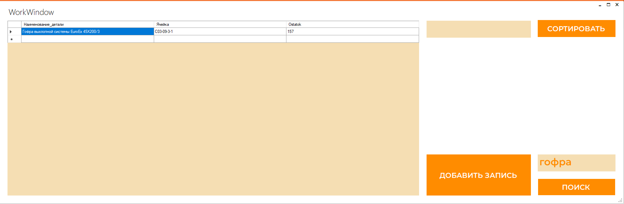

Рисунок 3 - Поиск информации в таблице "Склад"

По аналогии с созданием case 1 для таблицы «Склад» необходимо описать case 2 для таблицы «Клиенты».

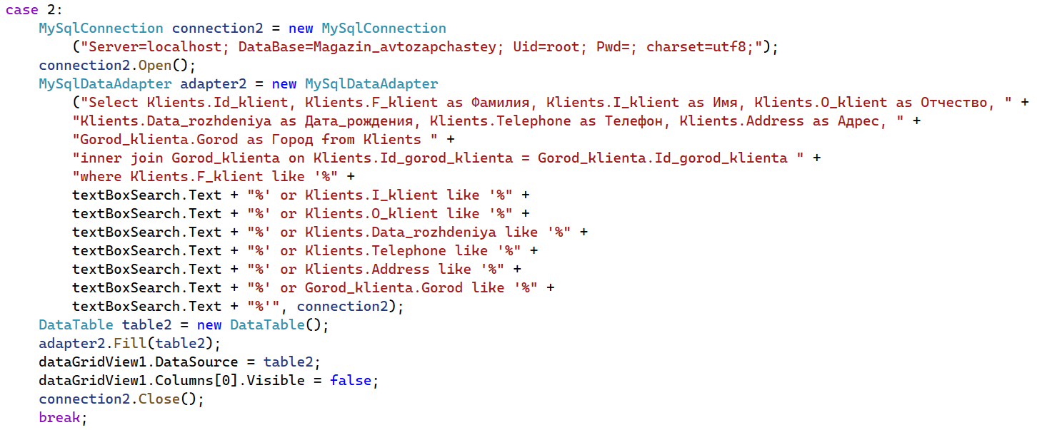

Рисунок 4 - Конструкция case 2 для поиска в таблице "Klients"

Результат работы case 2 для осуществления поиска в таблице «Клиенты» показан на рисунке 5.

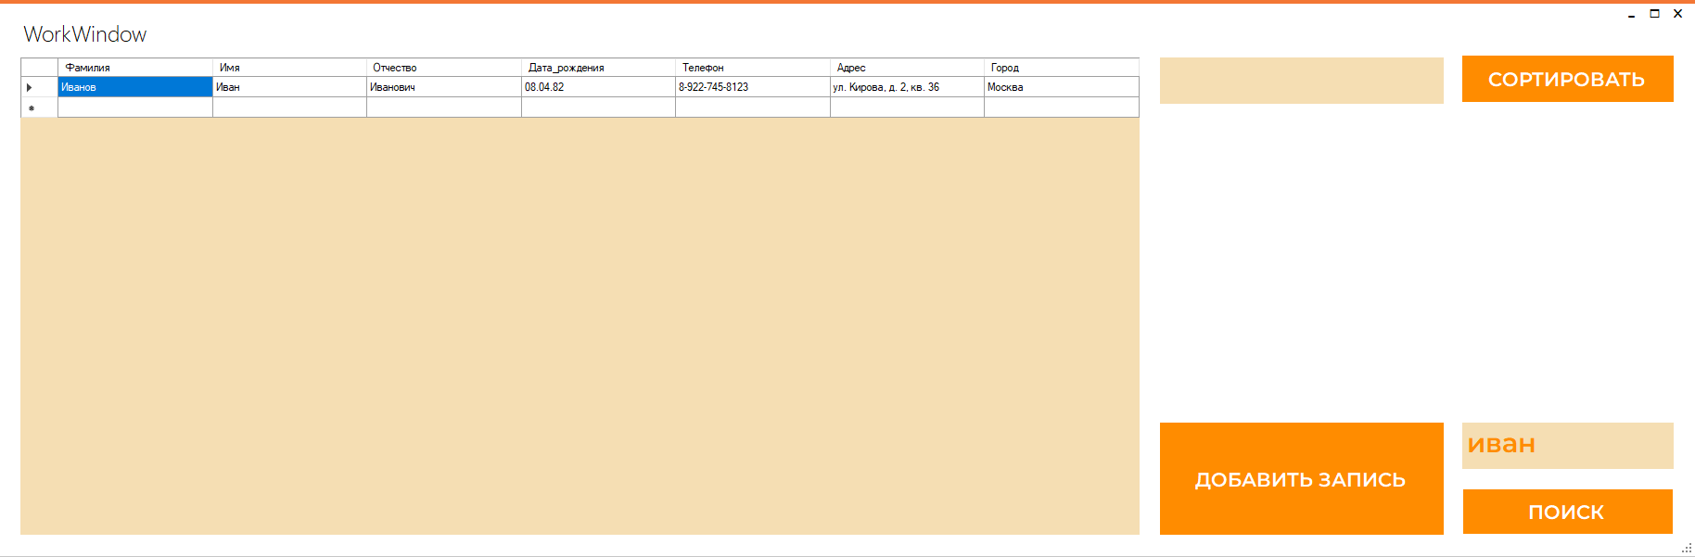

Рисунок 5 - Поиск информации в таблице "Клиенты"

По аналогии с созданием case 1 для таблицы «Склад» необходимо описать case 3 для таблицы «Поставщики».

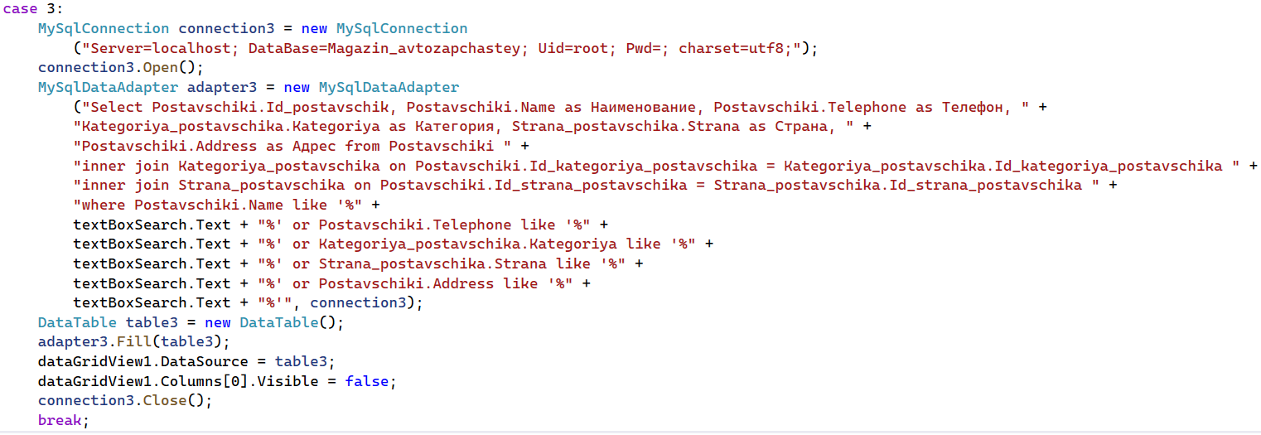

Рисунок 6 - Конструкция case 3 для поиска в таблице "Postavschiki"

Результат работы case 3 для осуществления поиска в таблице «Поставщики» показан на рисунке 7.

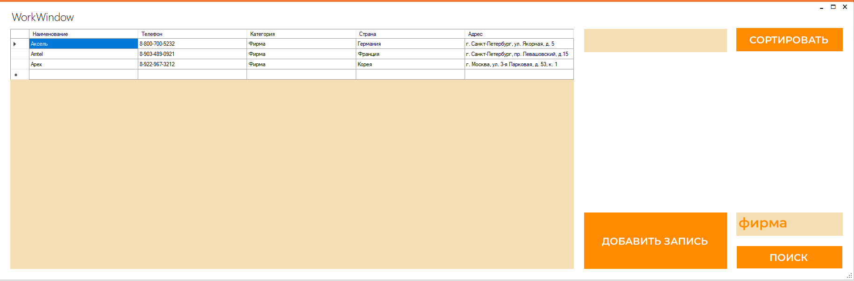

Рисунок 7 - Поиск информации в таблице "Поставщики"

По аналогии с созданием case 1 для таблицы «Склад» необходимо описать case 4 для таблицы «Детали».

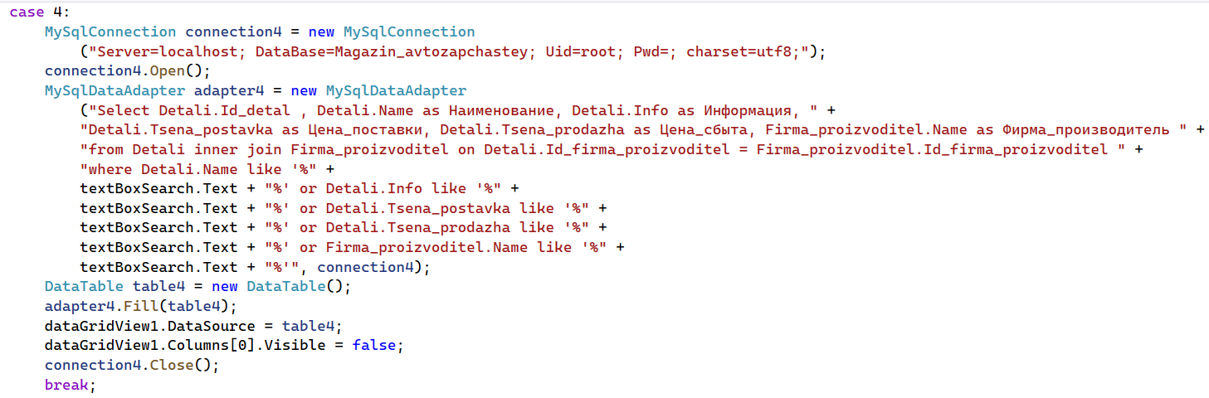

Рисунок 8 - Конструкция case 4 для поиска в таблице "Detali"

Результат работы case 4 для осуществления поиска в таблице «Детали» показан на рисунке 9.

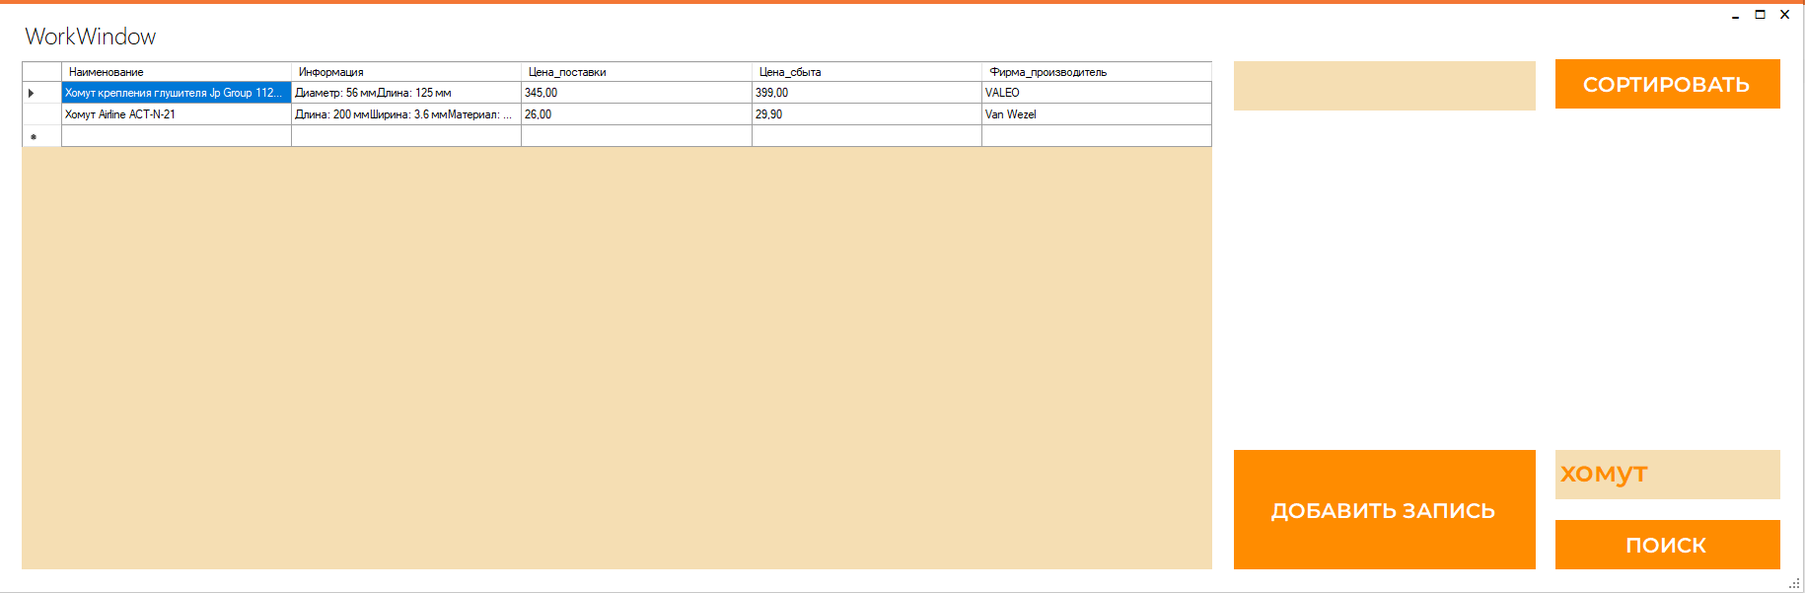

Рисунок 9 - Поиск информации в таблице "Детали"

По аналогии с созданием case 1 для таблицы «Склад» необходимо описать case 5 для таблицы «Поставка».

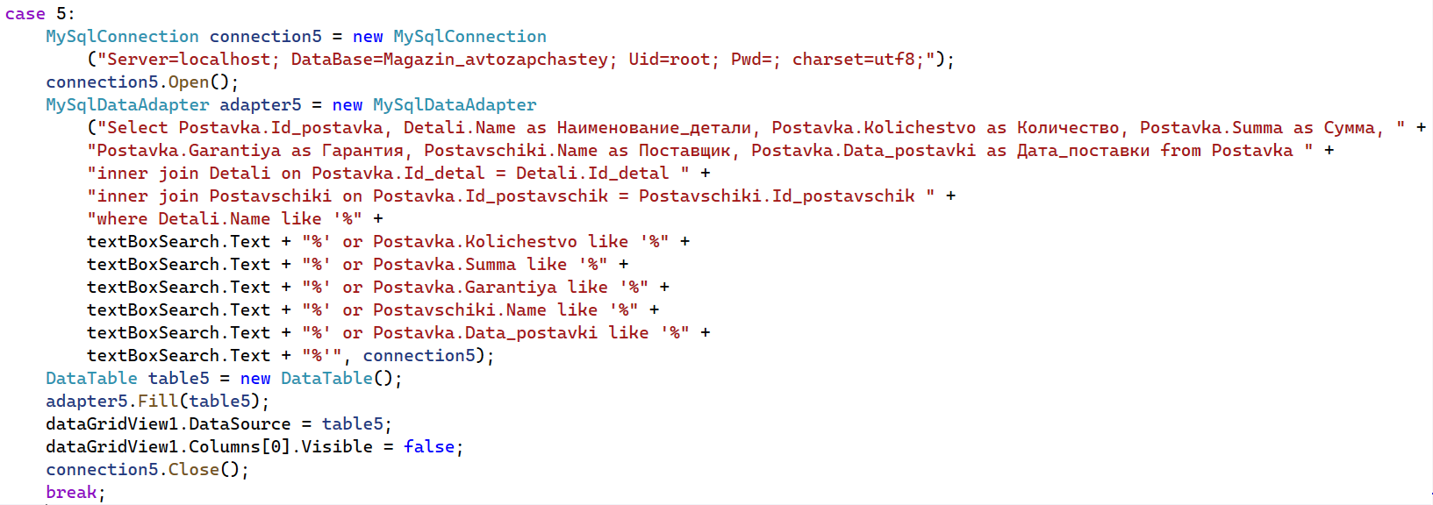

Рисунок 10 - Конструкция case 5 для поиска в таблице "Postavka"

Результат работы case 5 для осуществления поиска в таблице «Поставка» показан на рисунке 11.

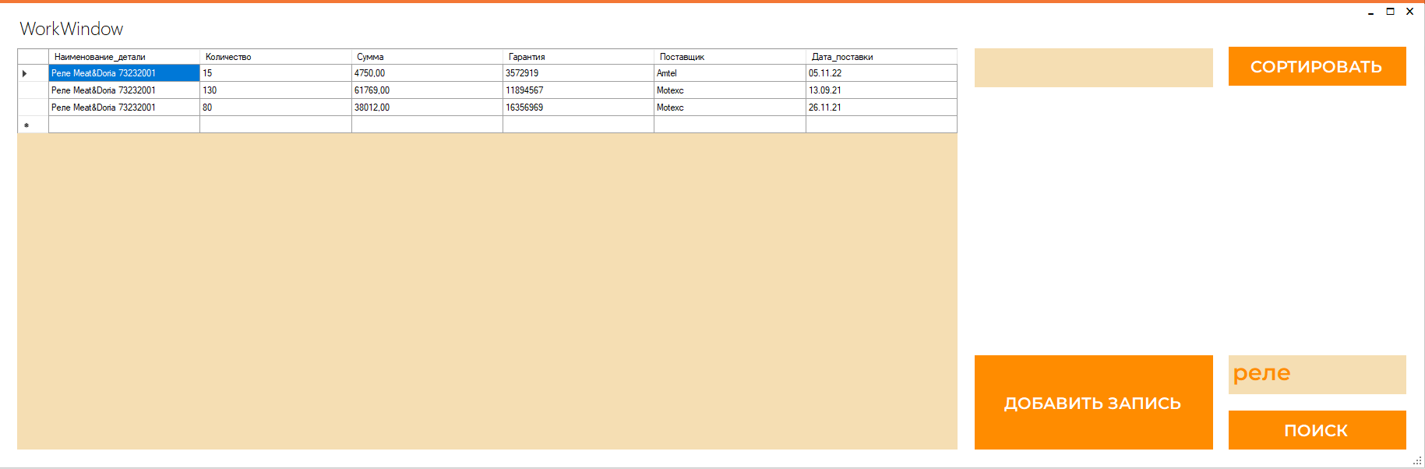

Рисунок 11 - Поиск информации в таблице "Детали"

По аналогии с созданием case 1 для таблицы «Склад» необходимо описать case 6 для таблицы «Продажа».

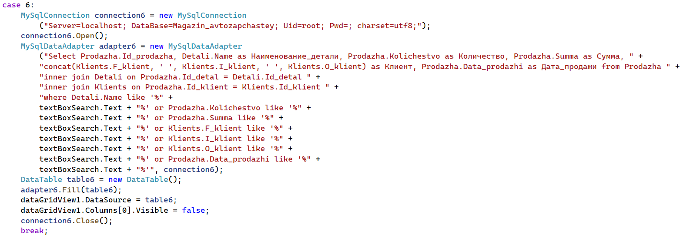

Рисунок 12 - Конструкция case 6 для поиска в таблице "Prodazha"

Результат работы case 6 для осуществления поиска в таблице «Продажа» показан на рисунке 13.

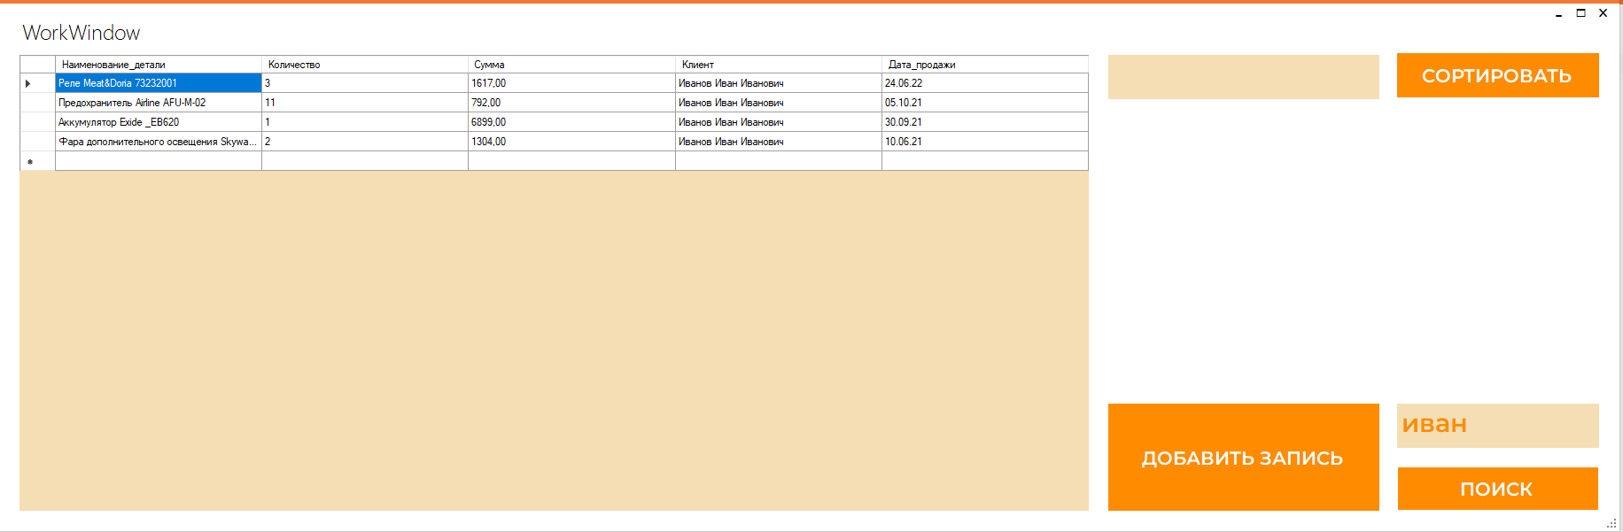

Рисунок - Поиск информации в таблице "Продажа"

По аналогии с созданием case 1 для таблицы «Склад» необходимо описать case 7 для таблицы «Брак».

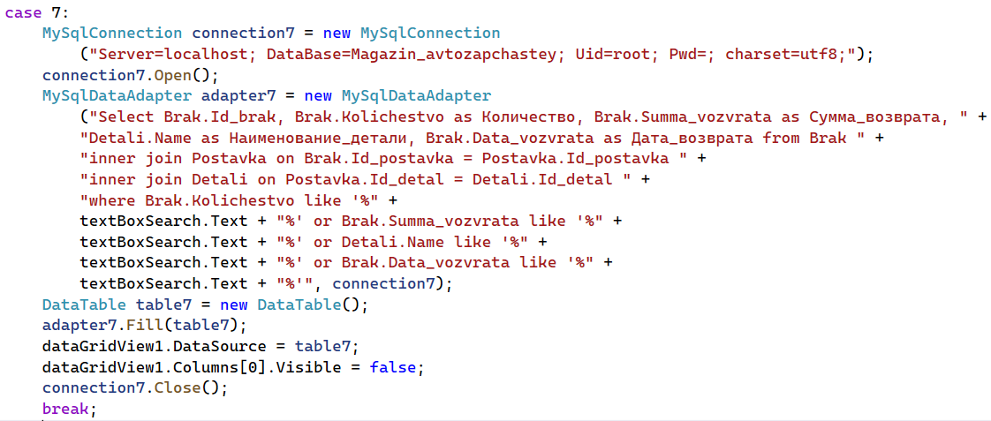

Рисунок 14 - Конструкция case 7 для поиска в таблице "Brak"

Результат работы case 7 для осуществления поиска в таблице «Брак» показан на рисунке 15.

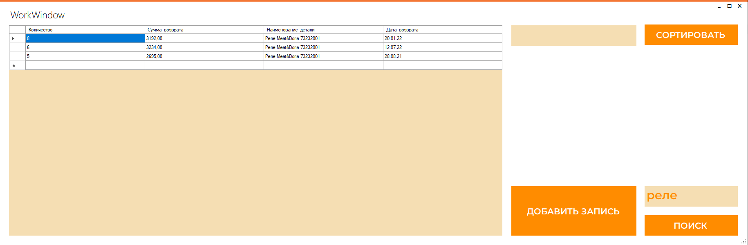

Рисунок - Поиск информации в таблице "Брак"

По аналогии с созданием case 1 для таблицы «Склад» необходимо описать case 8 для таблицы «Заявки».

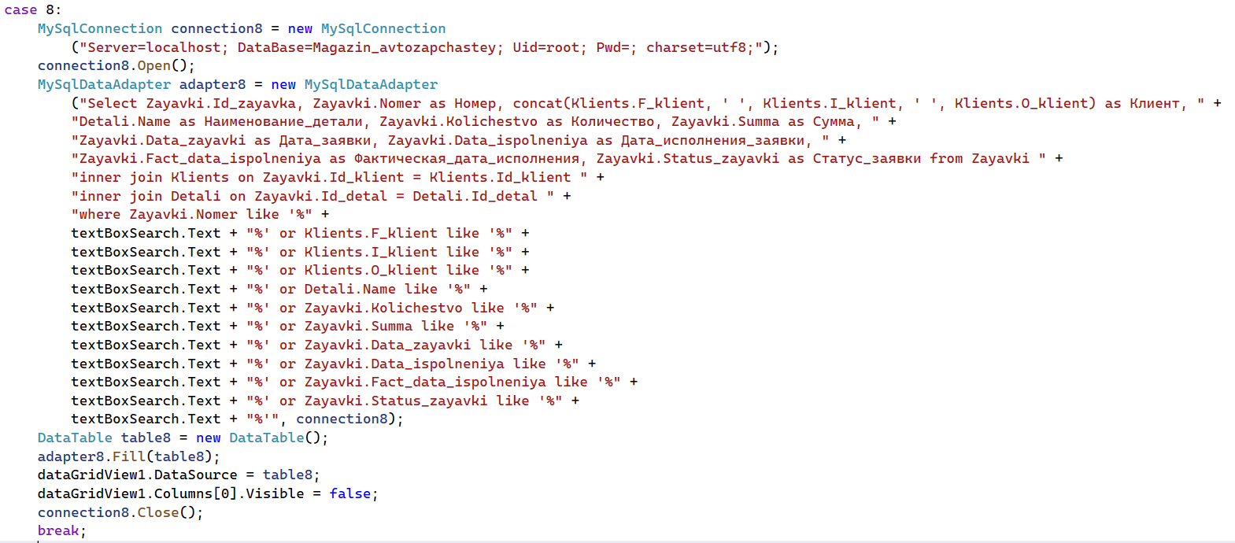

Рисунок 16 - Конструкция case 8 для поиска в таблице "Zayavki"

Результат работы case 8 для осуществления поиска в таблице «Заявки» показан на рисунке 17.

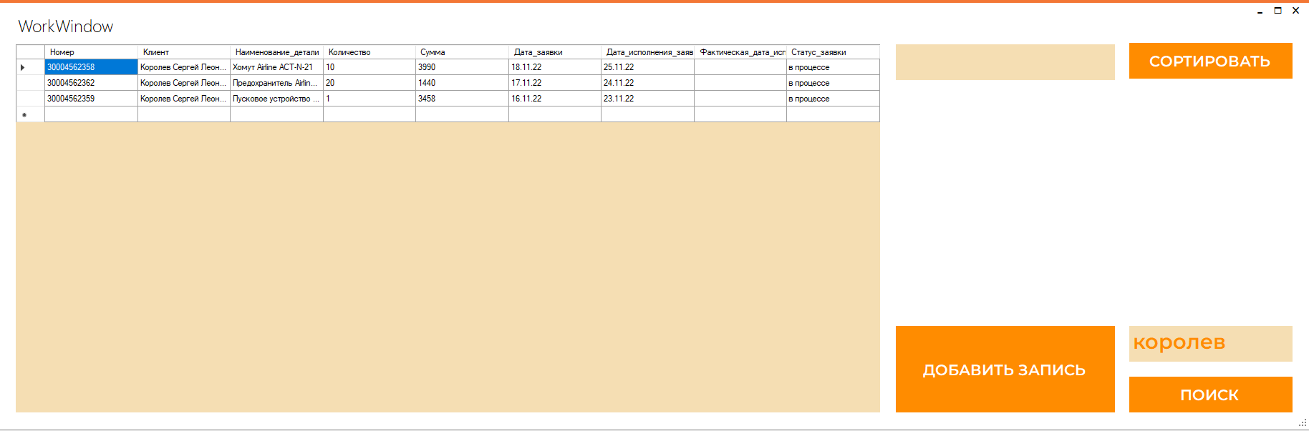

Рисунок - Поиск информации в таблице "Заявки"

По аналогии с созданием case 1 для таблицы «Склад» необходимо описать case 9 для таблицы «Выписка».

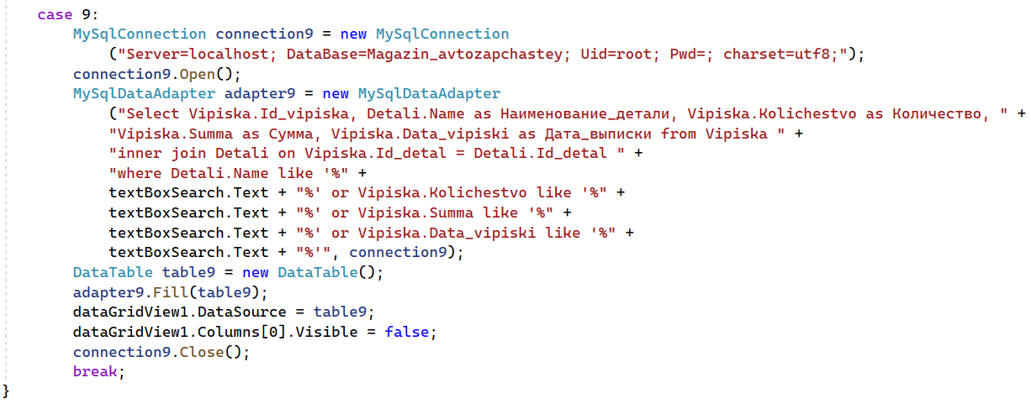

Рисунок 18 - Конструкция case 9 для поиска в таблице "Vipiska"

Результат работы case 9 для осуществления поиска в таблице «Выписка» показан на рисунке 19.

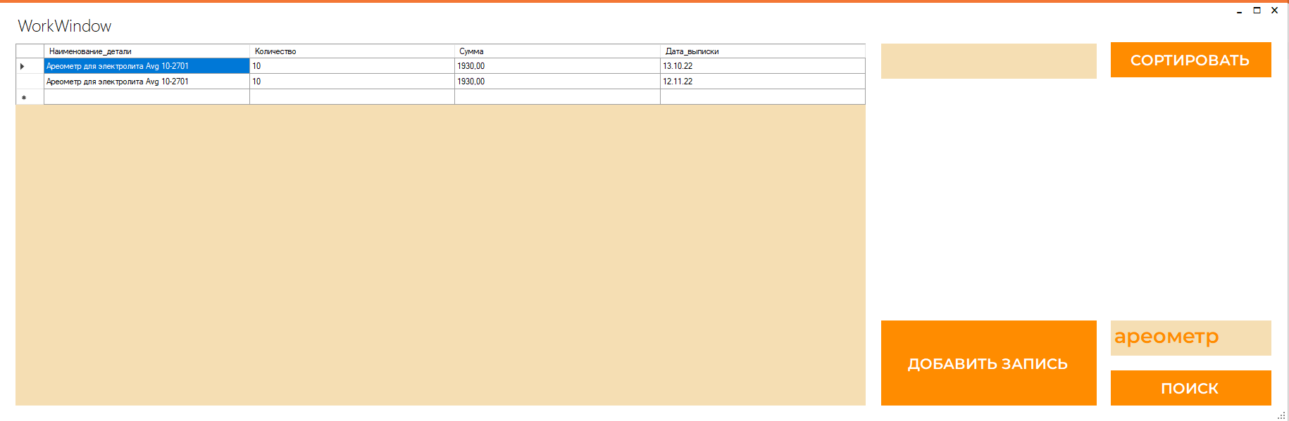

Рисунок - Поиск информации в таблице "Выписка"